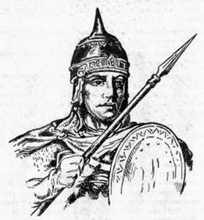 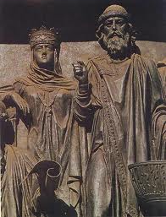 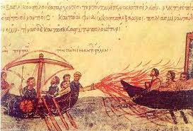

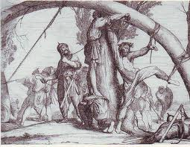 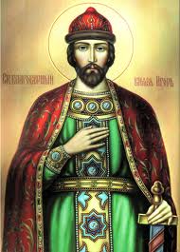

**ОЛЕГ (***ВІЩИЙ***)**

**( 882 – 912 рр.)**

**РЮРИКОВИЧІ**

**ОЛЬГА (***СВЯТА***)**

**( 945-964 рр.)**

Зміцнення князівської влади.

Розширення території держави

**ІГОР**

**( 912-945 рр.)**

хоробрий,

вольовий,

войовничий,

рішучий,

досвідчений воїн,

самовпевнений.

**Внутрішня політика**

* зміцнював князівську владу опираючись на дружину;
* зміцнював військову могутність Київської Русі;
* приборкав повсталих деревлян і уличів;
* здійснив невдалу спробу проведення податкової реформи.

**Зовнішня політика**

* поширив владу на східний Крим і Таманьський півострів;
* здійснив успішний похід на Закавказзя у 943 р.;
* організував відсіч печенігам, що з'явились біля кордонів Київської Русі;
* здійснив військові походи проти Візантії (941р., 944р.);
* підтримував дипломатичні стосунки з Візантією.

**Результат правління**

* зміцнив центральну владу, продовжив об'єднання слов'янських племен;
* утвердив Київ, як політичний центр руських земель;
* зміцнив військову могутність Русі та проводив активну зовнішньополітичну діяльність.